COM102 A / BLM104
LAB10
SAMPLE / ÖRNEK

In this lab you are going to perform file input/output operations using the header file “Market.h”. All the files you need is provided below. .

(Bu soru kapsamında “Market.h” dosyasını kullanarak dosya giriş/çıkış işlemleri yapacaksınız. İhtiyacınız olan tüm dosyalar aşağıda verilmiştir.)

Market.h:
class Market{
public:

Market(){}

Market( int v, double k ){
ID = v;
miktar = k;
}

int getID(){
return ID;
}

double getMiktar(){
return miktar;
}

void setMiktar(double m)
{
miktar=m;
}

private:
int ID;
double miktar;
};

main.cpp:
#include <iostream>
#include <fstream>
#include <cstdlib>
#include <string.h>
#include "Market.h"

using namespace std;

#define SIZE 10

void writeToFile( Market* urunler, string fileName ){

}

Market* readFromFile( string fileName )
{

}

Market* satinAl(Market* urunler, int id, double alis)
{

}

void printStok( Market* urunler )
{

}

int main(){
Market* urunler;
int id;
double miktar;
urunler = readFromFile( "Market");
printStok( urunler );
cout<<"Almak istediginiz urunun ID'sini giriniz:"<<endl;
cin>>id;
cout<<"Almak istediginiz miktari giriniz:"<<endl;
cin>>miktar;
urunler=satinAl(urunler, id, miktar);
writeToFile( urunler, "Market" );
printStok( urunler );
return 0;

}

Example Output1 (Örnek Çıktı 1)
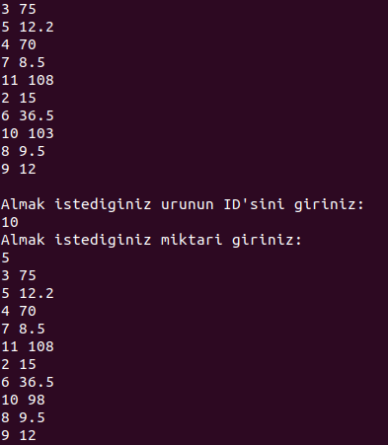

Example Output2 (Örnek Çıktı 2)

